|  |  |  |  |  |  |
| --- | --- | --- | --- | --- | --- |
| 学号 | 2022212080 | 算法思路(30%) | 编码实现与算法分析(50%) | 实验报告(20%) | 得分 |
| 姓名 | 刘纪彤 |  |  |  |  |
| 评语 |  | | | | |

### 《算法设计与分析》实验报告

实验四 贪心法实验

**一、实验目的**

1. 加深对贪心法算法设计的理解，包括其基本原理和适用条件。

2. 学习如何在具体问题中应用贪心法设计算法。

3. 分析贪心法与动态规划法、回溯法的区别和联系，以及它们在不同类型问题中的适用性。

4. 提高算法设计能力和编程实践能力。

5. 掌握贪心法的核心要素：最优子结构、贪心选择性质、局部最优解转化为全局最优解。

**二、实验内容(题目)**

利用贪心算法思想，求无向图的最小生成树（分别完成Prim算法、Kruskal算法，其中，Kruskal算法要求使用并查集检查回路）。

假设给定的无向图如下：

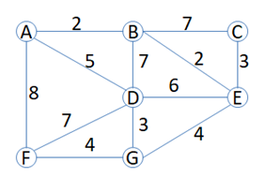

**三、算法设计思路**

prim算法是一种求解最小生成树的算法，它的基本思想是：从一个顶点出发，选择与该顶点相连的最小权值的边，然后再选择与这两个顶点相连的最小权值的边，以此类推，直到所有的顶点都被加入到最小生成树中。其实现步骤如下：

1. 从图中任意一个顶点出发，将该顶点加入到最小生成树中；

2. 从与最小生成树中的顶点相连的边中选择权值最小的边，将该边的另一个顶点加入到最小生成树中；

3. 重复步骤2，直到所有的顶点都被加入到最小生成树中。

Krusual 算法和 Prim 算法都是求解最小生成树的算法，但是它们的实现思路不同。Krusual 算法是从边的角度出发，每次选择权值最小的边，而 Prim 算法是从顶点的角度出发，每次选择与最小生成树中的顶点相连的最小权值的边。其实现步骤如下：

1. 从图中任意一个顶点出发，将该顶点加入到最小生成树中；

2. 从与最小生成树中的顶点相连的边中选择权值最小的边，将该边的另一个顶点加入到最小生成树中；

3. 重复步骤2，直到所有的顶点都被加入到最小生成树中。

**四、各功能模块设计**

prim算法的算法代码：

#include<bits/stdc++.h>   
using namespace std;   
const int MAXN = 100; // 最大顶点数   
const int INF = INT_MAX; // 极大值   
typedef struct Mgraph   
{   
 char vexs[MAXN]; // 顶点表   
 int arcs[MAXN][MAXN]; // 邻接矩阵   
 int vexnum; // 图的当前点数   
 int arcnum; // 图的当前边数   
}AMGraph; // 邻接矩阵表示图   
// Prime算法的边   
struct edge   
{   
 char adjvex; // 最小边在U中的那个顶点   
 int mincost; // 最小边上的权值   
}closedge[MAXN]; // 辅助数组   
int LocateVex(AMGraph* G, char v) // 找到结点V在图G中的位置 即下标   
{   
 for (int i = 0; i < G->vexnum; i++)//查找v在图G中的位置   
 {   
 if (G->vexs[i] == v)   
 return i;   
 }   
 cout << "没找到" << endl;   
 return 0;   
}   
void CreatAMG(AMGraph* G)//邻接矩阵表示法创建无向网   
{   
 cout << "请输入图的总顶点数与总边数: ";   
 cin >> G->vexnum >> G->arcnum;//输入总顶点数 总边数   
 cout << "输入点的信息: ";   
 for (int i = 0; i < G->vexnum; i++)//输入顶点信息   
 cin >> G->vexs[i];//输入顶点信息   
 for (int i = 0; i < G->vexnum; i++)//初始化   
 for (int j = 0; j < G->vexnum; j++)//初始化   
 G->arcs[i][j] = INF;//初始化   
 char v1, v2; // 相连结点   
 int w; // 权值   
 cout << "输入相连结点及边的权值：" << endl;   
 for (int k = 0; k < G->arcnum; k++)//构造邻接矩阵   
 {   
 cin >> v1 >> v2 >> w; // 表示v1和v2相连接   
 int i = LocateVex(G, v1);//找到v1在图G中的位置   
 int j = LocateVex(G, v2);//找到v2在图G中的位置   
 G->arcs[i][j] = G->arcs[j][i] = w;//构造邻接矩阵   
 closedge[k].adjvex = v1;//初始化   
 closedge[k].mincost = w;//初始化   
 }   
 cout << "邻接矩阵如下：" << endl;   
 for (int i = 0; i < G->vexnum; i++)   
 {   
 for (int j = 0; j < G->vexnum; j++)//输出邻接矩阵   
 cout << G->arcs[i][j] << " ";   
 cout << "\n";   
 }   
 return;   
}   
// 求G图中的最小边以及该边两个顶点中不在U中的那个顶点的下标   
int Min(struct edge* closedge, AMGraph* G)   
{   
 int min = INF;//初始化   
 int ret = -1;   
 for (int i = 0; i < G->vexnum; i++)//找到最小边   
 {   
 if (closedge[i].mincost != 0 && min > closedge[i].mincost)//找到最小边   
 {   
 min = closedge[i].mincost;//   
 ret = i;   
 }   
 }   
 return ret;   
}   
void miniSpanTree_Prime(AMGraph* G, char u)   
{   
 /*   
 * closedge[i].mincost == 0 说明i对应的顶点被加入U   
 */   
 int k = LocateVex(G, u); // 寻找顶点u在G中的位置（vexs中的下标）   
 for (int i = 0; i < G->vexnum; i++)   
 {   
 if (i != k)   
 {   
 closedge[i] = { u,G->arcs[k][i] }; // 到达下标为i的这个点的边   
 }   
 }   
 closedge[k].mincost = 0;//初始化 U={u}   
 int totalCost = 0; // 记录最小生成树的总权重   
 cout << "最小生成树如下（Prime）：" << endl;   
 for (int i = 1; i < G->vexnum; i++)//生成最小生成树   
 {   
 k = Min(closedge, G);//找到最小边   
 char u0 = closedge[k].adjvex;//找到最小边的顶点   
 char v0 = G->vexs[k];//找到最小边的顶点   
 totalCost += closedge[k].mincost;//更新最小生成树的权重   
 cout << u0 << "--" << v0 << "(" << closedge[k].mincost << ")" << endl;//输出最小生成树   
 closedge[k].mincost = 0;//将顶点k加入U   
 for (int j = 0; j < G->vexnum; j++)//更新closedge数组   
 {   
 if (G->arcs[k][j] < closedge[j].mincost)//更新closedge数组   
 closedge[j] = { G->vexs[k],G->arcs[k][j] };   
 }   
 }   
 cout << "最小生成树的权重（Prime）：" << totalCost << endl;   
}   
int main()   
{   
 AMGraph G;   
 CreatAMG(&G);   
 miniSpanTree_Prime(&G, 'A');   
 return 0;   
}

Kruskal算法如下:

#include<bits/stdc++.h>  
using namespace std;  
const int MAXN = 100; // 最大顶点数  
const int INF = 10086; // 极大值  
typedef struct Mgraph  
{  
 char vexs[MAXN]; // 顶点表  
 int arcs[MAXN][MAXN]; // 邻接矩阵  
 int vexnum; // 图的当前点数  
 int arcnum; // 图的当前边数  
}AMGraph; // 邻接矩阵表示图  
// Kruskal算法的边  
struct Edge  
{  
 char head;//最小边在U中的那个顶点  
 char tail;//最小边上的权值  
 int weight;  
}edge[MAXN];//辅助数组  
int LocateVex(AMGraph* G, char v) // 找到结点V在图G中的位置 即下标  
{  
 for (int i = 0; i < G->vexnum; i++)//查找v在图G中的位置  
 {  
 if (G->vexs[i] == v)  
 return i;  
 }  
 cout << "没找到" << endl;  
 return 0;  
}  
void CreatAMG(AMGraph* G)//邻接矩阵表示法创建无向网  
{  
 cout << "请输入图的总顶点数与总边数: ";//输入总顶点数 总边数  
 cin >> G->vexnum >> G->arcnum;//输入总顶点数 总边数  
 cout << "输入点的信息: ";//输入顶点信息  
 for (int i = 0; i < G->vexnum; i++)//输入顶点信息  
 cin >> G->vexs[i];  
 for (int i = 0; i < G->vexnum; i++)//初始化  
 for (int j = 0; j < G->vexnum; j++)  
 G->arcs[i][j] = INF;  
 char v1, v2; // 相连结点  
 int w; // 权值  
 cout << "输入相连结点及边的权值：" << endl;  
 for (int k = 0; k < G->arcnum; k++)//构造邻接矩阵  
 {  
 cin >> v1 >> v2 >> w; // 表示v1和v2相连接  
 edge[k] = { v1,v2,w };  
 int i = LocateVex(G, v1);//找到v1在图G中的位置  
 int j = LocateVex(G, v2);//找到v2在图G中的位置  
 G->arcs[i][j] = G->arcs[j][i] = w;  
 }  
 cout << "邻接矩阵如下：" << endl;//输出邻接矩阵  
 for (int i = 0; i < G->vexnum; i++)//输出邻接矩阵  
 {  
 for (int j = 0; j < G->vexnum; j++)  
 cout << G->arcs[i][j] << " ";//输出邻接矩阵  
 cout << "\n";  
 }  
 return;  
}  
// Kruskal算法  
int parent[MAXN]; // 并查集数组  
// 查找根节点  
int find(int x)  
{  
 if (parent[x] != x)  
 {  
 parent[x] = find(parent[x]); // 路径压缩  
 }  
 return parent[x];  
}  
// 合并两个集合  
void unionSets(int x, int y)  
{  
 int rootX = find(x);//查找根节点  
 int rootY = find(y);//查找根节点  
 if (rootX != rootY)  
 {  
 parent[rootX] = rootY;  
 }  
}  
bool cmp(struct Edge a, struct Edge b)  
{  
 return a.weight < b.weight;  
}  
void miniSpanTree_Krusal(AMGraph* G, char u)  
{  
 sort(edge, edge + G->arcnum, cmp); // 按权重排序边  
// 初始化并查集  
 for (int i = 0; i < G->vexnum; i++)//初始化并查集  
 {  
 parent[i] = i;  
 }  
 cout << "最小生成树如下（Kruskal）：" << endl;  
 int count = 0; // 记录已加入最小生成树的边的数量  
 int totalCost = 0; // 记录最小生成树的总权重  
 for (const auto& edg : edge)  
 {  
 int v1 = LocateVex(G, edg.head);  
 int v2 = LocateVex(G, edg.tail);  
 // 检查是否形成回路  
 if (find(v1) != find(v2))  
 {  
 unionSets(v1, v2); // 合并集合  
 count++;  
 totalCost += edg.weight;  
 cout << edg.head << "--" << edg.tail << "(" << edg.weight << ")" << endl; // 输出此边  
 if (count == G->vexnum - 1) break; // 最小生成树已经形成  
 }  
 }  
 if (count < G->vexnum - 1)  
 cout << "图不是连通图，没有最小生成树" << endl;  
 else  
 cout << "最小生成树的权重（Kruskal）：" << totalCost << endl;  
}  
int main()  
{  
 AMGraph G;  
 CreatAMG(&G);  
 miniSpanTree_Krusal(&G, 'A');  
 return 0;  
}

**五、运行结果与分析**

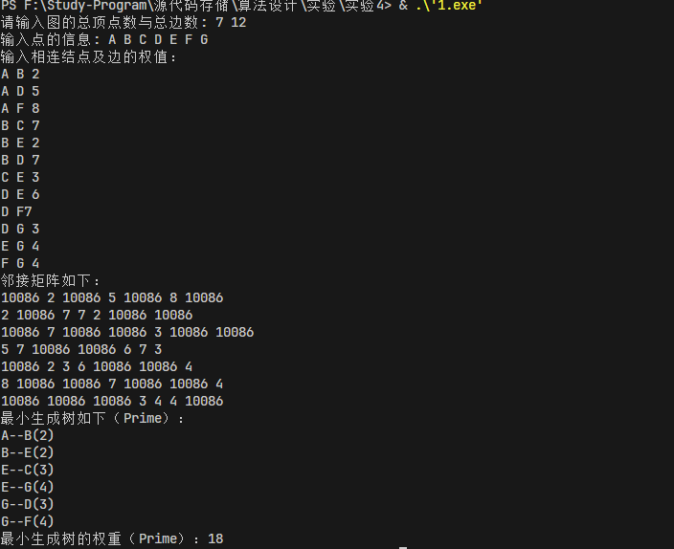

4-1

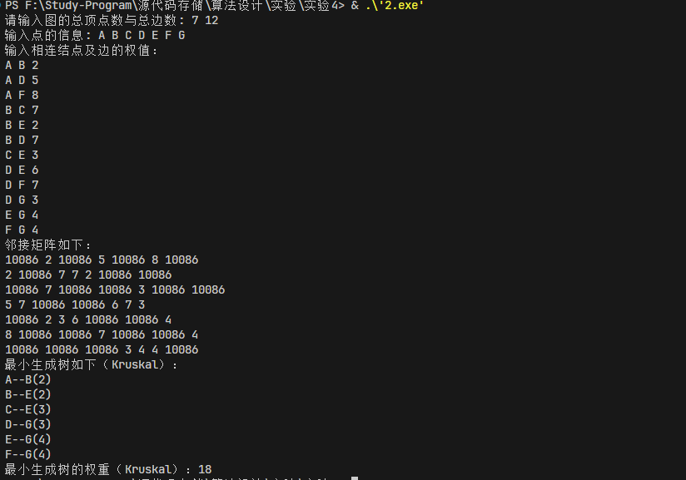

4-2

prim算法的时间复杂度为O(n^2)，空间复杂度为O(n)。Kruskal算法的时间复杂度为O(nlogn)，空间复杂度为O(n)。

**六、实验总结**

这两个算法都是求解最小生成树的算法，但是它们的实现思路不同。Kruskal算法是从边的角度出发，每次选择权值最小的边，而Prim算法是从顶点的角度出发，每次选择与最小生成树中的顶点相连的最小权值的边。这两个算法都是求解最小生成树的算法，但是它们的实现思路不同。Kruskal算法是从边的角度出发，每次选择权值最小的边，而Prim算法是从顶点的角度出发，每次选择与最小生成树中的顶点相连的最小权值的边。其不同角度也代表着不同的实现思路，因此在实际应用中，需要根据具体的问题选择合适的算法。